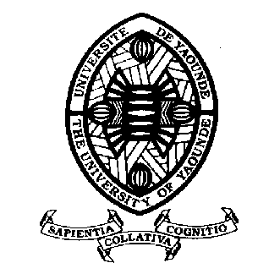

UNIVERSITE DE YAOUNDE I

FACULTE DES SCIENCES

P.O Box 812 Yaoundé, Cameroun

DEPARTEMENT DE PHYSIQUE
THE UNIVERSITY OF YAOUNDE I

FACULTY OF SCIENCE

P.O Box 812 Yaoundé, Cameroon

DEPARTMENT OF PHYSICS
---------------

ATTESTATION DE CORRECTION DE MASTER

Nous, Professeur NDJAKA JEAN Marie Bienvenu, Professeur SIMO Elie, respectivement Président du jury et Examinateur de soutenance du mémoire Master de Monsieur MOGOU NCHIFOR Richard Matricule 12U0485, préparé sous la supervision du professeur NGONO MVONDO Rachel Raïssa, intitulé : « Simulation numérique du transfert couplé chaleur humidité dans un milieu poreux application à la caractérisation thermique des bois tropicaux», soutenu le 14 Novembre 2024 en vue de l’obtention du diplôme de MASTER OF SCIENCE en Physique, Option ENERGIE ET ENVIRONNEMENT, attestons que toutes les corrections demandées par le jury de soutenance ont été effectuées.
En foi de quoi, la présente attestation lui est délivrée pour servir et valoir ce que de droit.

Fait à Yaoundé le 22 Novembre 2024

Examinateur
Le chef de département
Le Président du jury

